棠外附小四年级上册第七周
数 学 试 题
班级 姓名 家长签字
一、计算：1、直接写出下面各题的得数。
50×70= 4×700= 1000－96= 0×9088= 16×400=
8×125= 5×270= 25×4= 121×96≈ 325×82≈
2、括号里最大能填几。
60×（ ）<490 70×（ ）<350 50×（ ）<399 80×（ ）<470
3、竖式计算。
132×21= 78×694= 93×405= 350×4600=

二、填空。
1、一个数是由6个一百万，3个十万，2个一万，1个一百组成，这个数写作（ ），读作（ ），省略万后面的尾数约是（ ）万
2、比较下列各组数的大小。
490000○49万 834020○834019 4050万○4050亿
35吨○3500千克 83402○834020 799999○80万
3、在149□438≈150万的方框里填上合适的数是（ ）。最大是（ ）
4、过一点能画（ ）条直线，过两点能画（ ）条直线。
5、一个六位数“四舍五入”到十万位后所得的近似数是50万，这个数最大是（ ），最小是（ ）。
6、把一个圆对折3次后所形成的角是（ ）度。把一个钝角分成两个角，一定有（ ）角。
7、650×40的积是（ ）位数，最高位是（ ）位,积的末尾一共有（ ）个0。
8、估算我们学校有多少学生：我们班有学生（ ）人，四年级有（ ）班，全校有（ ）个年级。所以我们学校大约有学生（ ）人。
9、计算器上，ON/C是（ ）键，OFF是（ ）键，CE是（ ）键。
10、钟面上，9时整，时针和分针的夹角是（ ）度，4时30分时针和分针的夹角是（ ）度。
三、按要求做题。
1、右图一共有（ ）个角。 3、下图中，∠1=55°，∠2是直角，
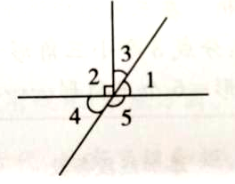
2、请画一画，算一算。估一估 求∠3、∠4、∠5各是多少度。
有多少只蚂蚁？
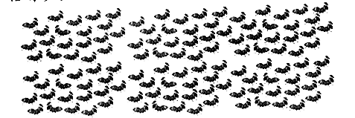

4、先画出李村到王村最近的路，再画出 5、找规律填空。
李村到小河最近的路。 111111×9=999999 222222×9=199998
李村· 小 333333×9=299997 444444×9= （ ）
555555×9=（ ） 666666×9= （ ）
王村 · 河 777777×9=（ ） 888888×9=（ ）
四、解决问题

1、学校组织同学们参加植树活动，种柳树380棵，种的杨树是柳树棵树的12倍少56棵，种的杨有多少棵？一共种了多少棵树？

2、工程队运一批水泥，已经运了205袋，没运的是已运的12倍。这批水泥一共有多少袋？（可以画图分析哟）

3、一条路的两旁从头到尾安装了98盏路灯，每两盏灯之间间隔125米，这条路有多长？
（想一想98盏路灯中有多少个间隔）

4、用2、3、4、5、6这5个数，组成一个两位数和三位数相乘，要使乘积最大，组成的是哪两个数？要使乘积最小，组成的是哪两个数？（分析：要使积最大，就要保证两个数从最高位到最低位都由大到小排列，两个数的最高位应该是4和5，1必定在个位。要使积最小，应该怎么分析呢？）
最大：□□□╳□□=
最小：□□□╳□□=

